Հավելված
ՀՀ կառավարության 2022 թվականի
—————— ——— -ի
N ———— -Ն որոշման

«Նկար 10

1. ՀՈՐԻԶՈՆԱԿԱՆ ԳԾԱՆՇՈՒՄ

 |  |  |  |  |  |  | 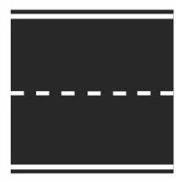
1.1 | 1.2 |  | 1.3 |  | 1.4 |  | 1.5
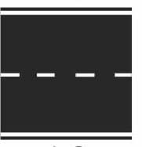 |  |  |  |  |  |  | 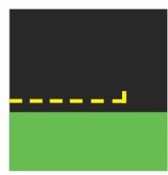
1.6 | 1.7 |  | 1.8 |  | 1.9 |  | 1.10
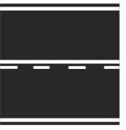 | 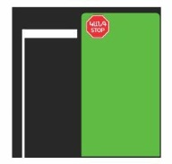 |  |  |  | 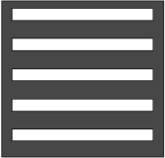 |  | 
1.11 | 1.12 |  | 1.13 |  | 1.14.1 |  | 1.14.2
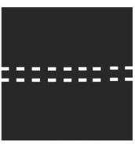 | 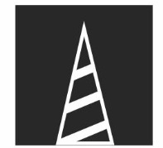 |  |  |  |  |  | 
1.15 | 1.16.1 |  | 1.16.2 |  | 1.16.3 |  | 1.17
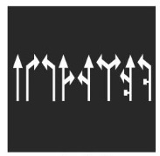 |  | 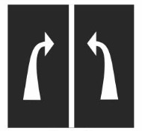 |  |  |  | 
1.18 |  | 1.19 |  | 1.20 |  | 1.21
 |  |  |  |  |  | 
1.22 |  | 1.23.1 |  | 1.23.2 |  | 1.23.3
 |  |  |  |  |  |  | 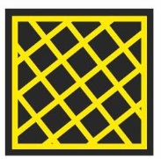
1.24.1 | 1.24.2 |  | 1.24.3 |  | 1.25 |  | 1.26

ՀՈՐԻԶՈՆԱԿԱՆ ԳԾԱՆՇՄԱՆ ՕԳՏԱԳՈՐԾՄԱՆ ՕՐԻՆԱԿՆԵՐ



